

计算机图形学实验

实验一、OpenGL初步

姓 名：____邹济帆___________

学 号：_______37220222203904________

学 院：_____信息学院__________

专 业：______数字媒体技术_________

年 级：_______2022________

2025年 3月 13 日

目录

Task1：示例 3

1.（情况一） 3

2.（情况二） 3

Task2: 题目名 3

1.（情况一） 3

2.（情况二） 3

# Task1：示例OpenGL程序

## 1.（情况一）

运行结果截图：

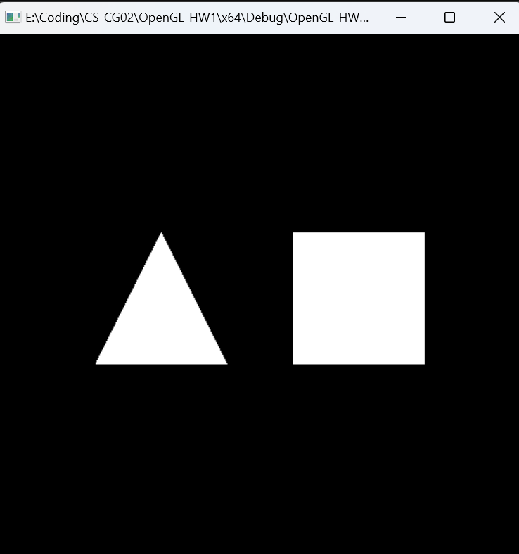

# Task2: **绘制一个实心的圆**

## 1.（情况一）

操作流程：设置全局变量TimeAngle随时间变化，每次TimerFunc调用glutPostRedisplay()重新绘制，并设置下一次调用自身时间

关键代码截图：

DrawCircle()

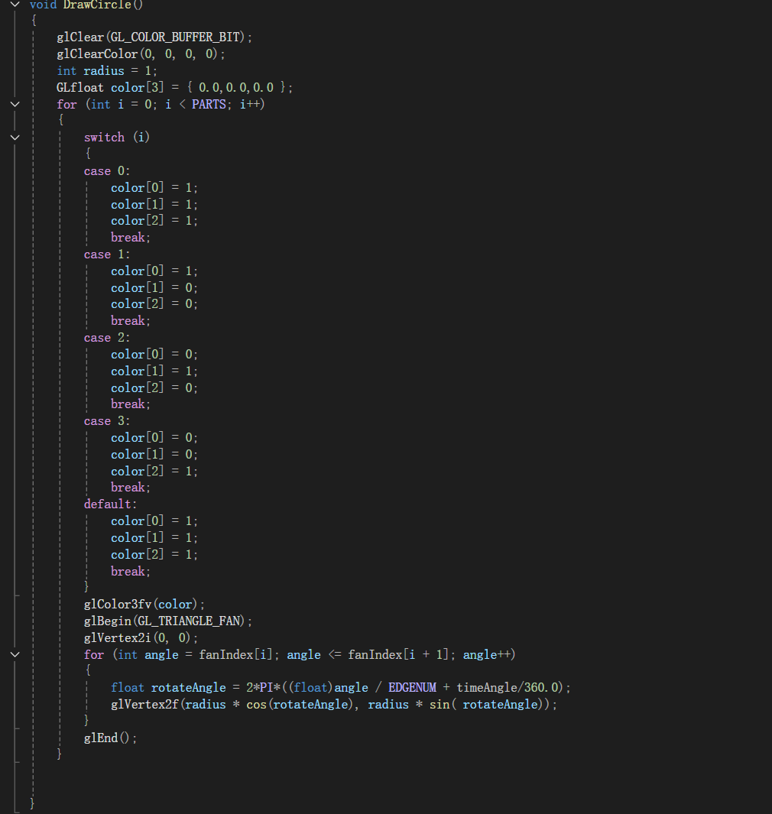

Timer()

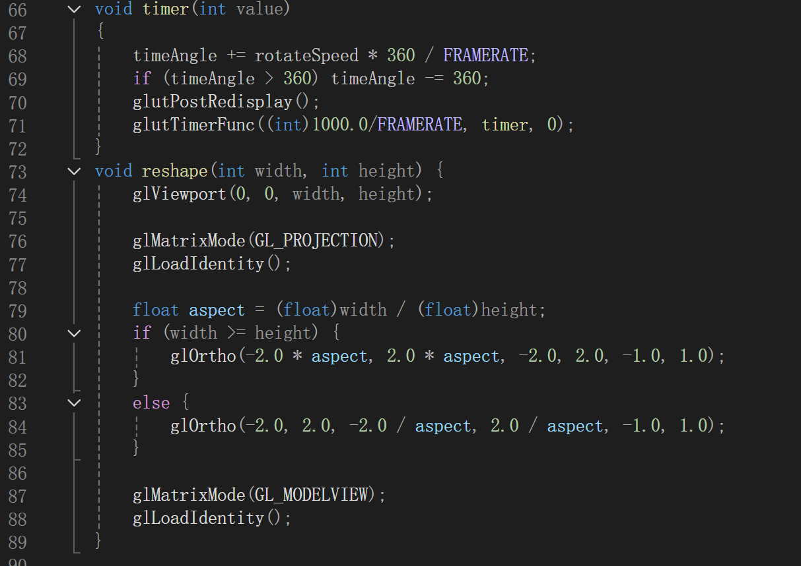

运行结果截图：

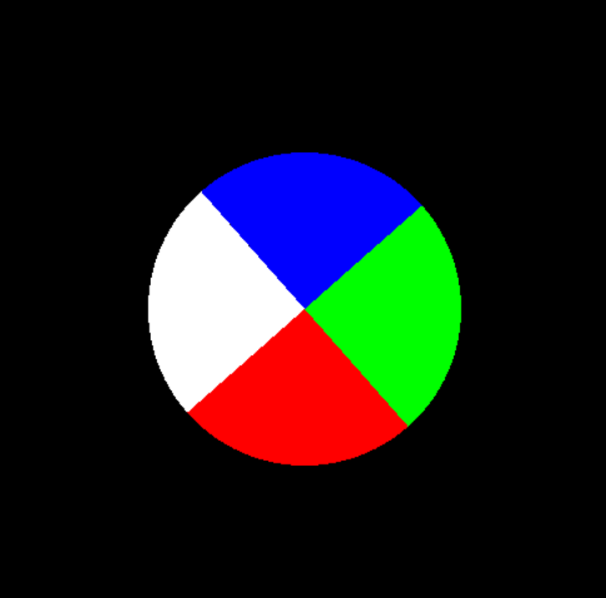 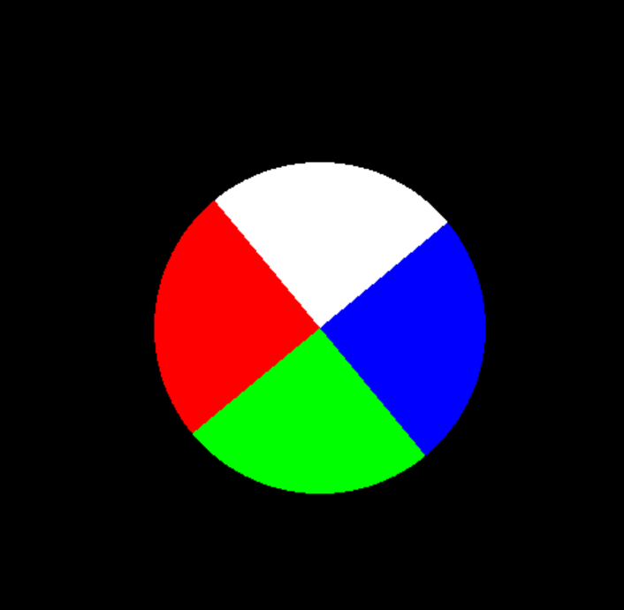 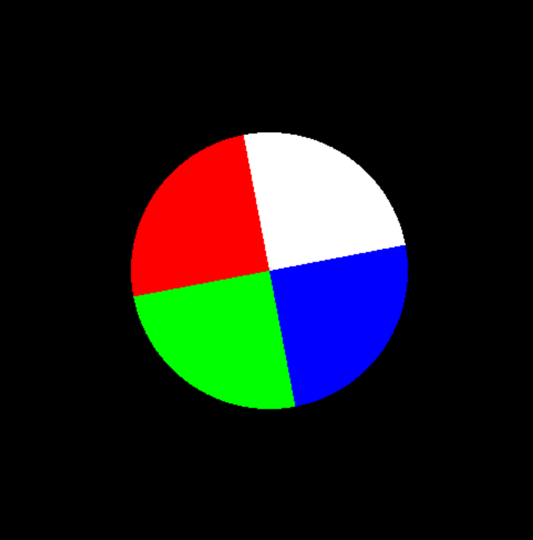

## 2.（情况二）

操作流程：将上面的圆环分成3部分，下面的圆环分成两部分，按照先后顺序绘画。

为了防止变形，将窗口的Reshape函数中插入更新正交投影的逻辑

关键代码截图：

Display()

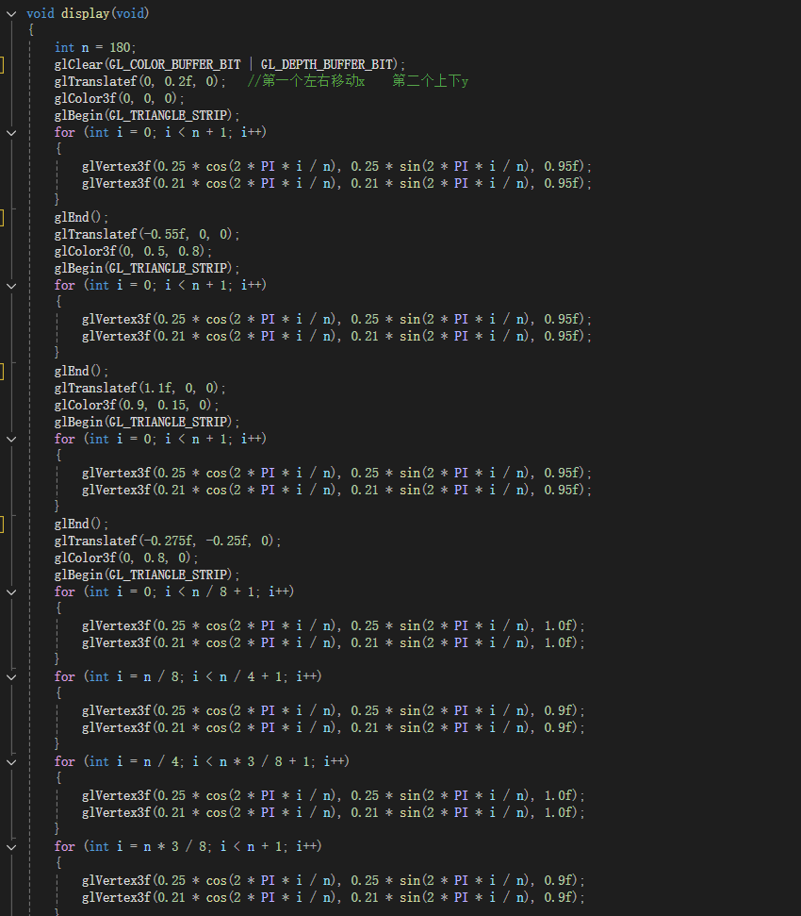 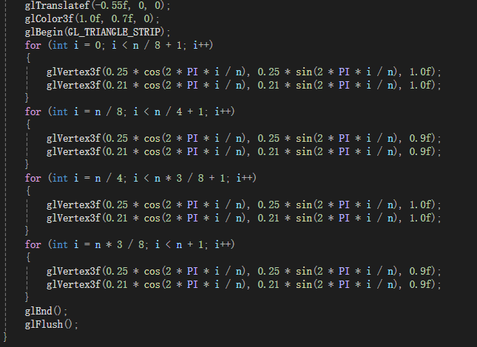

Reshape()

运行结果截图：